Android 3796/3798 Mtest ReadMe
文件狀態  [√] 草稿文件  [ ] 正式文件  [ ] 更改正式文件 | 版 本： | Version 1.0
文件狀態  [√] 草稿文件  [ ] 正式文件  [ ] 更改正式文件 | 作 者： | Johnny
文件狀態  [√] 草稿文件  [ ] 正式文件  [ ] 更改正式文件 | 完 成 日期： | 10/19/2018

修改記錄：
版本/狀態 | 作者 | 審核 | 完成日期 | 備註
1.0 | Johnny |  | 10/19/2018 | 初版

1.切換至Mtest畫面
- 開啟app/src/main/AndroidManifest.xml
- 註解DTVPlayer主畫面Activity(ViewActivity)
- 取消註解Mtest主畫面Activity(com.mtest.activity.MainActivity)

2.切換Model
- 進入Mtest主畫面輸入6152開啟隱藏畫面
- 輸入3796 or 3798做相對應切換 (輸入3797可切換至舊3796板子)

3.改變主畫面測試項目
- 開啟com/mtest/activity/MainActivity.java
- 修改private void initMenuItems()
- 以ISDBT為例，修改String[] mEnableItemsISDBT
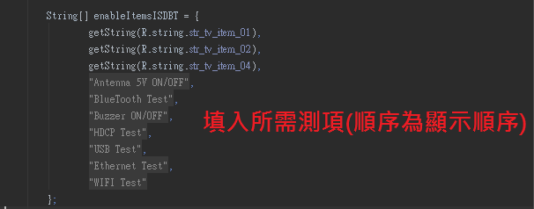

4.如有需要，設定特定測試項目不能選取
- 開啟com/mtest/activity/MainActivity.java
- 修改private boolean isItemSelectable(String item)
- String[] selectableItems 註解不能選取的項目
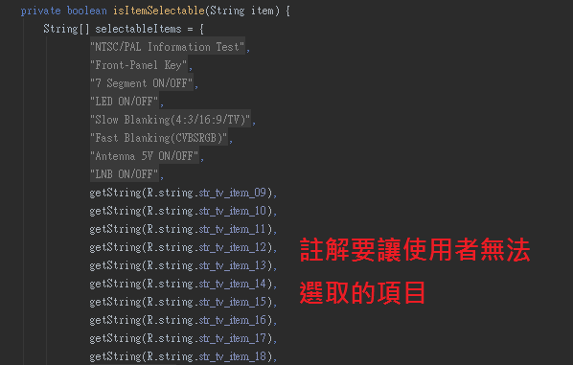

5.開啟EMI測試
- 插上USB
- 進入Mtest主畫面輸入6152開啟隱藏畫面
- 輸入0205後會自動重啟Mtest並開始EMI測試，主畫面Model多出-EMI
- 此時每次開啟Mtest都會嘗試啟動EMI測試
- 再次到6152畫面輸入0205可回到一般模式

6.穩定度測試- NTS_PAL/LED/Ethernet/SmartCard
- 進入Mtest主畫面輸入6152開啟隱藏畫面
- 輸入6154開啟Stable Test Mode(下方Toast顯示Enabled才是開啟)
- 進入要測試項目後按綠鍵開始
- 離開測試項即可結束

6.穩定度測試- USB
- 跟硬體借自動開機設備
- 需確認一開機就會進入Mtest
- 進入Mtest主畫面輸入6152開啟隱藏畫面
- 輸入6154開啟Stable Test Mode (下方Toast顯示Enabled才是開啟)
- 進入USB test畫面按綠鍵
- 開始自動開關機，每次開機Mtest主畫面會顯示測試次數與失敗次數
- 再次執行C~E可以停止顯示

7.穩定度測試- Boot up
- 跟硬體借自動開機設備
- 需確認一開機就會進入Mtest且Tune的Freq正確
- 進入Mtest主畫面輸入6152開啟隱藏畫面
- 隱藏畫面輸入6153
- 開始自動開關機，每次開機Mtest主畫面會顯示開啟Mtest並成功出圖次數
- 再次執行C~D可以停止顯示

